实验二 复合数据类型
学号：201641053005 班级：电子1691 姓名：郭莹莹
一、实验目的

二、实验要求

三、实验内容

程序框图 | 结果显示
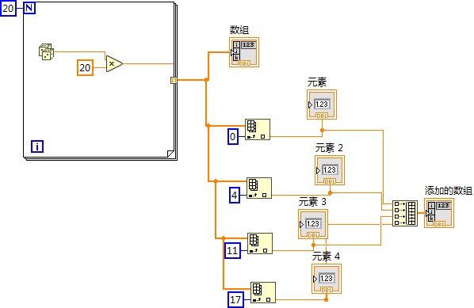 | 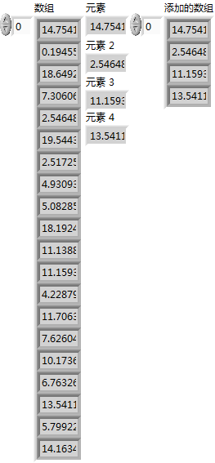

程序框图 | 结果显示
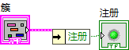 | 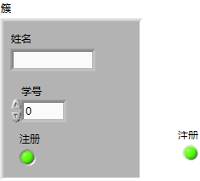

程序框图 | 结果显示
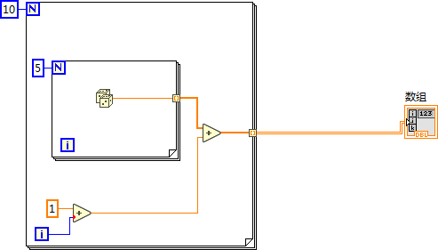 | 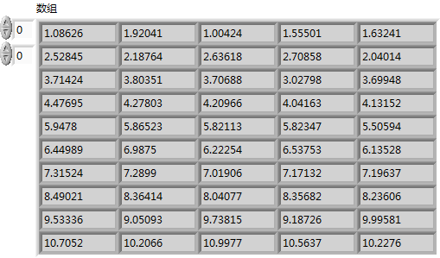

程序框图 | 结果显示
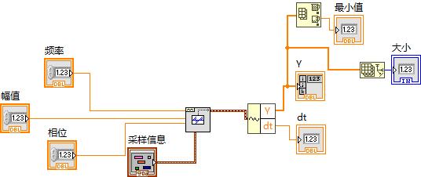 | 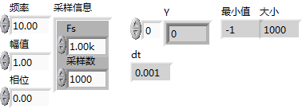

程序框图 | 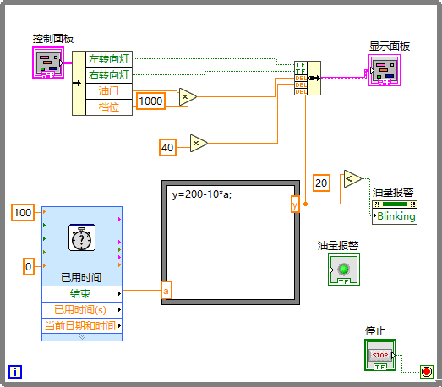
结果显示 | 